

Tarea.

Metodología de RUP.

Universidad Autónoma de la Ciudad de México, Campus Cuautepec

Leonardo Valdes Palafox

Grupo 1102

Matrícula: 18-011-0249

Introducción a la Ingeniería de Software

Profesor: Gerardo Hernández Hernández.

Fecha máxima de entrega: Marzo/2020.

Introducción.

En este trabajo se busca comprender y utilizar la metodología RUP dentro del proyecto, teniendo en cuenta todo lo necesario para la correcta implementación y obtener los resultados esperados en este modelo.

Metodología RUP.

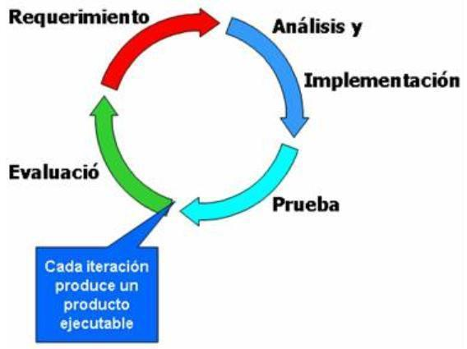Se utiliza el enfoque de la orientación a objetos en su diseño y está diseñado y documentado el uso de la notación UML para ilustrar los procesos en acción. Utiliza técnicas y prácticas probadas comercialmente.

RUP define las siguientes líneas maestras y los esqueletos para los miembros del personal de un ciclo de producción: parte del cliente, y una evaluación de los avances del proyecto por su gestión.

La documentación apropiada es esencial para cualquier proyecto de gran envergadura; en cuenta que RUP describe cómo documentar la funcionalidad, las limitaciones del sistema, restricciones de diseño y requisitos de negocio.

Dentro del proyecto.

Dentro del negocio se tendrán el claro:

* Evaluación: Se evalúan los requerimientos necesarios para poner el proyecto en camino. Necesitando los parámetros para poder tener más en claro las necesidades de los potenciales empleados, los potenciales clientes objetivos.

Los materiales necesitados serán puestos en un presupuesto de inicio, conforme pruebas y conclusiones vayan saliendo se irá incrementando la posibilidad de un nuevo préstamo de presupuesto.

Una vez evaluados, se van a necesitar los requerimientos de manera seria.

* Requerimiento: Todo lo necesario para que todos los elementos y partes del proyecto que serán ejecutables indiferentemente, para poder tener un mayor control de los detalles y partes divididas, así hay mayor seguridad para evitar problemas en la implementación final.
* Análisis en implementación: Se analiza todos los detalles y posibles riesgos de las instalaciones, tales como los materiales necesarios para la seguridad de los clientes, seguridad competente para evitar riñas y accidentes provocados, también se necesita un reglamento estricto para la sana convivencia de los clientes. Así como elegir los mejores materiales y productos para la fabricación de los alimentos y bebidas, también serán necesarios los permisos para la abertura del negocio.

De igual manera se busca evitar problemas de entendimiento, privacidad y de seguridad de lo que conlleva la app de servicios a domicilio y pedidos oficiales, así como las promociones llegadas a los socios del negocio.

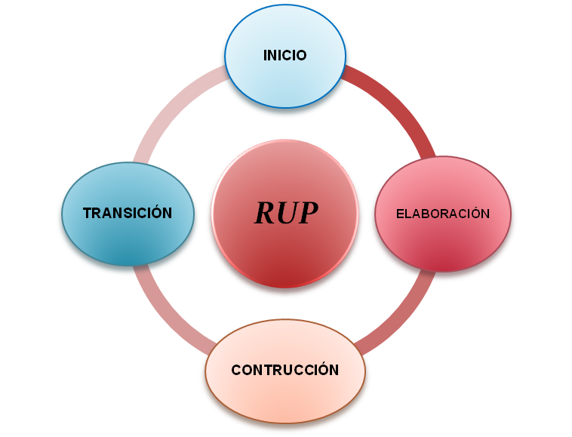

* Prueba: Se va a necesitar un público prueba para los servicios, el producto y los complementos de la app, todo esto es para la mejor implementación de actualizaciones que den una enriquecida universalidad a la app para el entendimiento claro y conciso de esta. De igual manera se necesitan los resultados de las pruebas para organizar si es necesario el cambio y renovación de elementos dentro de las instalaciones para brindar un mejor servicio y atención al público objetivo.

Conclusión.

La metodología del RUP es útil para ver de manera más detallada para la construcción desde las bases del proyecto, hasta su mantenimiento y gran abertura (tanto en instalaciones y app de pedidos).

Bibliografía.

<http://rupmetodologia.blogspot.com/>